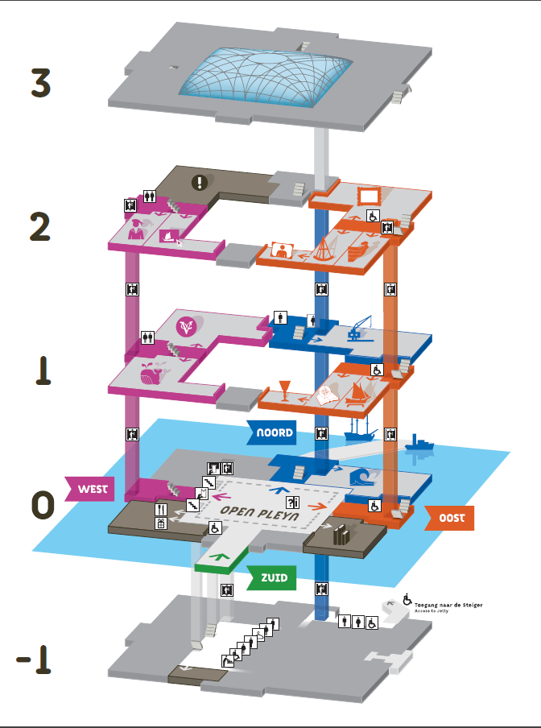

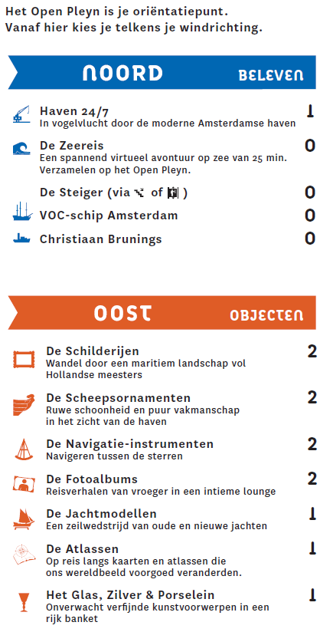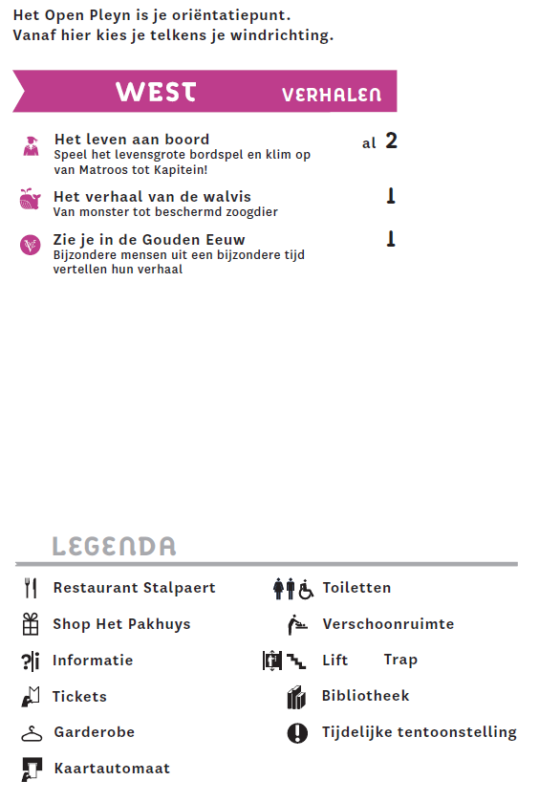

Wij willen deze plattegrond volgen voor onze interactive route. Je komt op de verschillende locaties door de naam van de tentoonstelling te typen en door een cijfer, van welke foto van die tentoonstelling je wil zien, erachter te zetten.